  Рубрики  номера: |  | СПОРУ - МИР  СПОРУ - МИР  Информационный вестник судебных участков  № 1,2  г. Медногорска Оренбургской области  Выпуск № 1 (I квартал 2016 года)
Итоги работы  стр. 1-2  Наши достижения  стр.3  стр.  Изменения в законодательстве  стр.3-4  Межведомственное совещание  стр.4-5  Актуально  стр.5-10  Про конкурс  стр.11 |  |  | Подведены итоги работы судебных участков  г. Медногорска за 2015 год  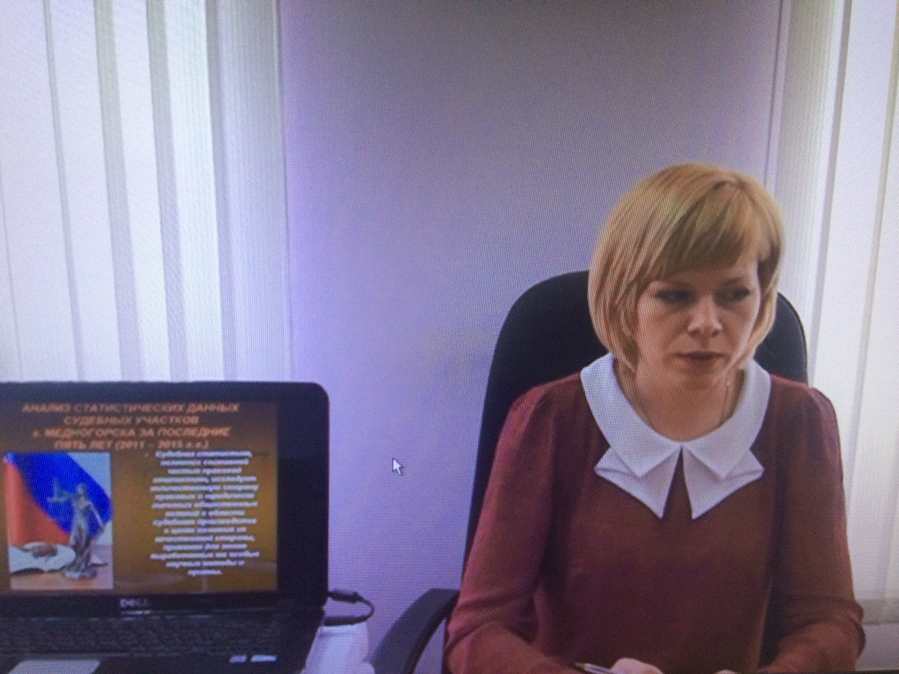
.. 03 февраля на судебных участках мировых судей города Медногорска состоялось служебное совещание. Темой совещания стало подведение итогов работы судебных участков г. Медногорска по отправлению правосудия за 2015 год и определение задач на первое полугодие 2016 года.

Продолжение читайте - стр.2

 |  |  |  | «Lex est norma recti» - Право есть господство того, что является правильным

Итоги работы

Подведены итоги работы судебных участков
г. Медногорска за 2015 год
Продолжение со стр.1
Мировой судья И.В. Кистанова представила сравнительный анализ рассмотренных дел за последние 5 лет, динамику работы судебных участков, нагрузку и качество рассмотренных дел, в сравнении со среднеобластными показателями, обозначила проблемы, подвела общие итоги. Отчеты о работе судебных участков с Интернет - сайтом за 2015 год, о работе со средствами массовой информации, аналитической работе представили помощники мировых судей Н.П. Рябченко и А.А. Базорова.

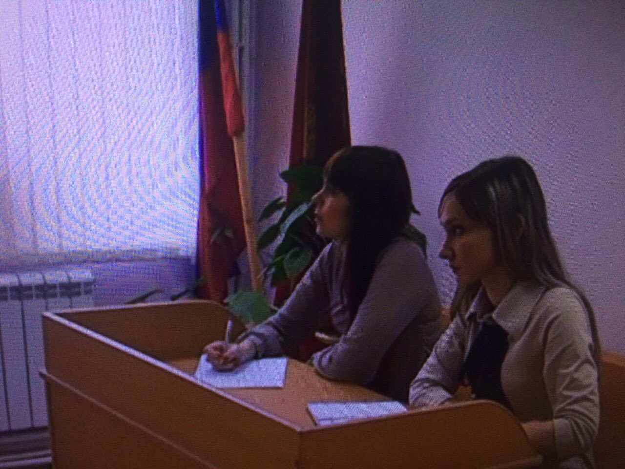
Также на совещании были представлены подробные отчеты о проделанной работе в 2015 году секретарей суда судебных участков А.В. Конченко и Е.В. Лаврентьевой, секретарей судебного заседания М.А. Тепловой и О.А. Дубской. В конце совещания мировой судья И.В. Кистанова поблагодарила всех присутствующих за работу, обратив особое внимание на достижение сравнительно высокого уровня работы судебных участков, осветила задачи, поставленные на первое полугодие 2016 года.

Наши достижения

По результатам проведенного в 2015 году конкурса среди районных, городских, гарнизонных военных судов и судебных участков Оренбургской области грамотой Совета судей Оренбургской области «Лучший интернет - сайт суда» награжден коллектив судебного участка № 1 г. Медногорска.

Внесены изменения в законодательство

1 января 2016 года вступил в силу Федеральный закон от 22 декабря 2014 г. N437-ФЗ "О внесении изменений в Кодекс Российской Федерации об административных правонарушениях в части совершенствования взыскания штрафов за административные правонарушения в области дорожного движения", которым в частности предусматривается, что "при уплате административного штрафа лицом, привлеченным к административной ответственности за совершение административного правонарушения, предусмотренного главой 12 настоящего Кодекса, за исключением административных правонарушений, предусмотренных частью 1.1 статьи 12.1, статьей 12.8, частями 6 и 7 статьи 12.9, частью 3 статьи 12.12, частью 5 статьи 12.15, частью 3.1 статьи 12.16, статьями 12.24, 12.26, частью 3 статьи 12.27 настоящего Кодекса, не позднее двадцати дней со дня вынесения постановления о наложении административного штрафа административный штраф может быть уплачен в размере половины суммы наложенного административного штрафа. В случае, если исполнение постановления о назначении административного штрафа было отсрочено либо рассрочено судьей, органом, должностным лицом, вынесшими постановление, административный штраф уплачивается в полном размере.

15 января 2016 года вступил в силу Федеральный закон от 28 ноября 2015 г. № 340-ФЗ "О внесении изменений в Федеральный закон "Об исполнительном производстве" и отдельные законодательные акты РоссийскойФедерации", которым в частности установлена возможность судебного пристава временно ограничивать должнику право управления транспортными средствами до исполнения требований исполнительного документа.
В перечень транспортных средств, к владельцам которых будет применяться эта мера, входят автомобили, воздушные суда, суда морского, внутреннего водного транспорта, мотоциклы, мопеды и легкие квадрициклы, трициклы и квадрициклы, самоходные машины.
Согласно закону, приставы уполномочены применять указанное ограничение при неисполнении в установленный срок и без уважительных причин требований:
- по взысканию алиментов и требований неимущественного характера, связанных с воспитанием детей;
- возмещению вреда, причиненного здоровью, возмещению вреда в связи со смертью кормильца, возмещению имущественного ущерба или морального вреда, причиненных преступлением;
- требований о взыскании административного штрафа, назначенного за нарушение порядка пользования специальным правом.
При этом воспользоваться таким инструментом пристав может как по своей инициативе, так и по заявлению заинтересованных лиц при сумме задолженности не менее 10 тыс. руб.
Предусмотрен ряд исключений для применения временного ограничения на пользование должником специальным правом:
-если установление ограничения лишает должника основного законного источника средств к существованию;
-если использование транспортного средства является для должника и членов его семьи единственным средством для обеспечения их жизнедеятельности с учетом ограниченной транспортной доступности места постоянного проживания;
-если должник является лицом, которое пользуется транспортным средством в связи с инвалидностью, либо на иждивении должника находится лицо, признанное инвалидом I или II группы либо ребенком-инвалидом;
-если сумма задолженности по исполнительному документу (исполнительным документам) не превышает 10 тыс. руб.;
-если должнику предоставлена отсрочка или рассрочка исполнения требований исполнительного документа.
Одновременно введена административная ответственность за нарушение должником установленного в соответствии с законодательством об исполнительном производстве временного ограничения на пользование специальным правом в виде права управления транспортным средством в виде обязательных работ на срок до 50 часов или лишения специального права на срок до одного года (ст. 17.17. КоАП РФ).

Межведомственное совещание
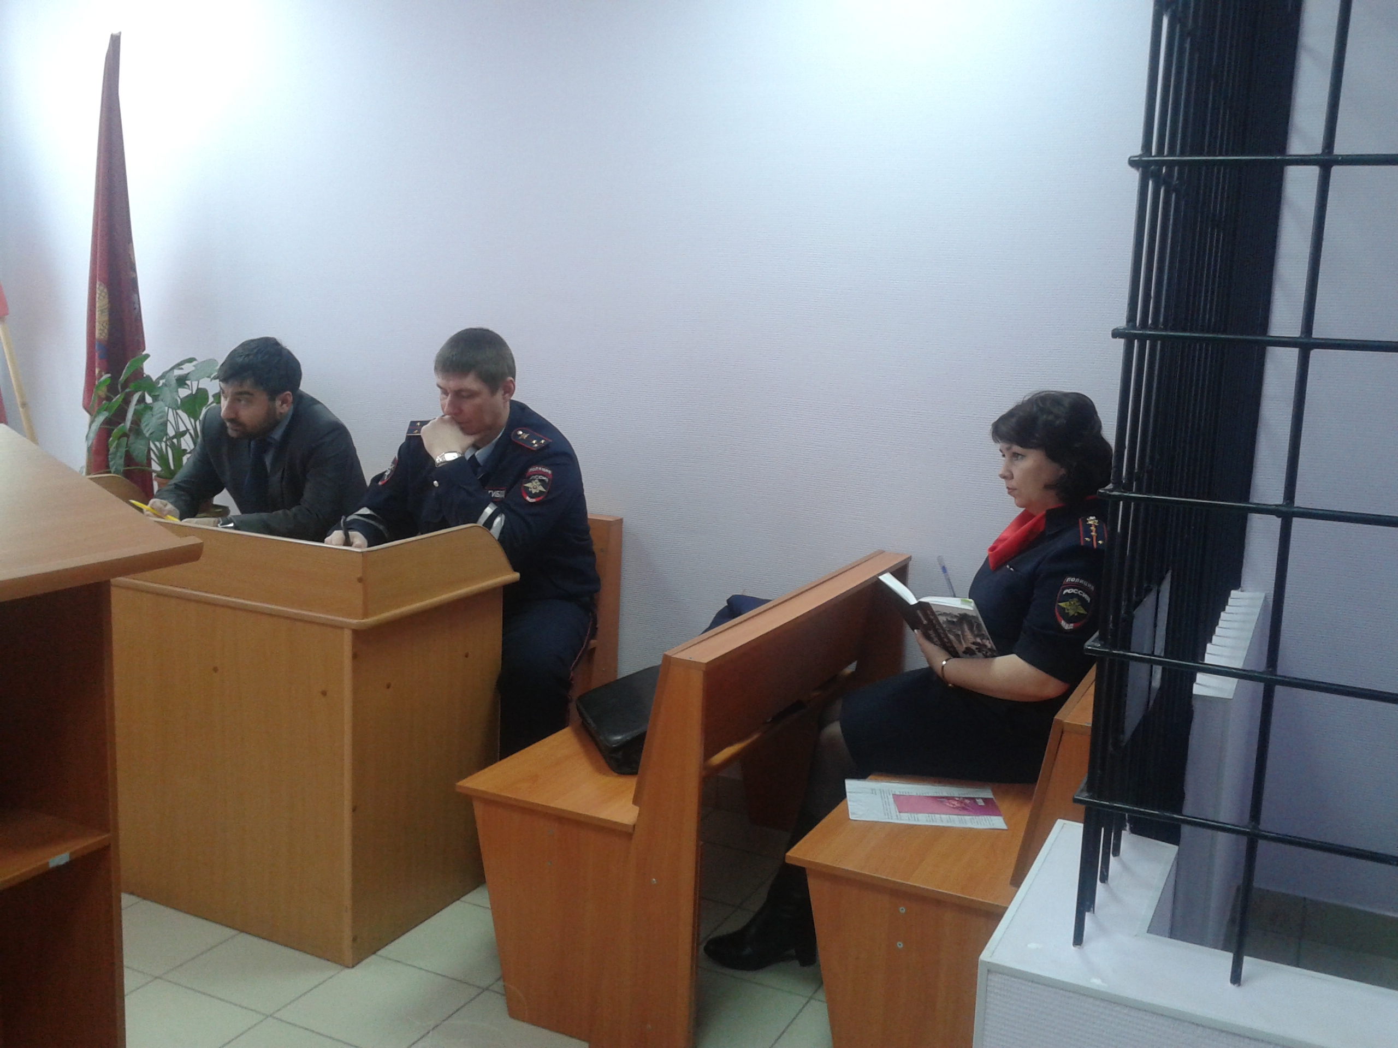
26 февраля в помещении судебных участков мировых судей г. Медногорска состоялось межведомственное совещание с участием должностных лиц органов, уполномоченных на составление протоколов об административных правонарушениях: начальника Медногорского ГОСП старшего судебного пристава С.М. Мирзабекова, инспектора группы по исполнению административного законодательства ОВ ДПС ГИБДД МО МВД России «Кувандыкский»В.Ю. Вербина, врио инспектора НИАЗ ОП МО МВД России «Кувандыкский»Н.Р. Проскуновой.
Главным вопросом совещания стало направление на рассмотрение мировым судьям некачественно оформленных материалов об административных правонарушениях.
Помощниками мировых судей Н.П. Рябченко и А.А. Базоровой приведены статистические показатели поступивших и рассмотренных административных дел в 2015 году.
Мировой судья И.В. Кистанова довела до сведения всех присутствующих, наиболее часто встречающиеся в судебной практике нарушения, которые допускают должностные лица при составлении протоколов об административных правонарушениях. Указала на недостатки в материалах, которые приводят к возврату протоколов на доработку, в орган, должностному лицу их составивших, увеличению срока рассмотрения дела и как следствие, истечению срока привлечения к административной ответственности.
Отдельное внимание мировым судьей было уделено вопросу квалификации при составлении протоколов за совершение административных правонарушений, предусмотренных ст.14.1, 14.2 КоАП РФ, а также исполнению судебных актов в части утилизации изъятой, при составлении протоколов, алкогольной продукции.
На примере был освещен момент образования состава административного правонарушения, предусмотренного ст.20.25 КоАП РФ.
В завершение совещания мировой судья И.В. Кистанова указала на недопущение должностными лицами в дальнейшем ошибок при составлении материалов об административных правонарушениях, в целях исключения судебных ошибок при вынесении соответствующих постановлений.

Актуально 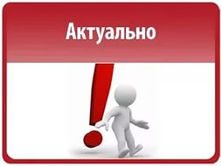

Не оставляйте места ДТП
Мировым судьей судебного участка № 2 г. Медногорска в 2015 году было рассмотрено 5 материалов по части 2 статьи 12.27 КоАП РФ (оставление водителем в нарушение Правил дорожного движения места дорожно-транспортного происшествия, участником которого он являлся).
По всем делам водители были привлечены к административной ответственности, в 4 случаях к лишению права управления, в 1- к административному аресту.
Зачастую водители в условиях дорожно - транспортного происшествия переживают стресс, и сильные нервные переживания, под воздействием которых скрываются с места ДТП, что влечет за собой негативные последствия и лишает возможности водителя защитить свои права.
Водитель, прежде всего, должен взять себя в руки, а также помнить, что пункт 2.5 ПДД РФ обязывает водителя, причастного к ДТП, немедленно остановить (не трогать с места) транспортное средство, не перемещать предметы, имеющие отношение к происшествию.
Принять возможные меры для оказания доврачебной медицинской помощи пострадавшим, вызвать "Скорую медицинскую помощь", а в экстренных случаях отправить пострадавших на попутном, а если это невозможно, доставить на своем транспортном средстве в ближайшее лечебное учреждение. Сообщить свою фамилию, регистрационный знак транспортного средства (с предъявлением документа, удостоверяющего личность, или водительского удостоверения и регистрационного документа на транспортное средство) и возвратиться к месту происшествия; сообщить о случившемся в полицию, записать фамилии и адреса очевидцев и ожидать прибытия сотрудников полиции.
Санкция ч. 2 ст. 12.27 КоАП РФ, карающая водителя за оставление места ДТП, участником которого он являлся, предусматривает один из двух возможных видов наказаний: либо лишение прав сроком от года до полутора лет, либо административный арест на срок до 15 суток.
Составление схемы места ДТП без участия водителя лишает его реальной возможности повлиять на объективность и достоверность схемы, а, следовательно, повлиять на вопрос о виновности.
Только, если в результате дорожно-транспортного происшествия нет пострадавших, водители транспортных средств, при взаимном согласии, могут оформить документы о ДТП без участия уполномоченных на то сотрудников полиции. В этом случае заполняется бланк извещения о ДТП в соответствии с правилами обязательного страхования, - если в ДТП участвуют два транспортных средства (включая ТС с прицепами к ним), гражданская ответственность владельцев которых застрахована в соответствии с законодательством об обязательном страховании гражданской ответственности владельцев транспортных средств, вред причинен только этим транспортным средствам и обстоятельства причинения вреда в связи с повреждением этих транспортных средств в результате ДТП не вызывают разногласий участников ДТП.
Помощник мирового судьи А. А. Базорова

Развод по закону

Расторжение брака в России производится в соответствии с положениями главы 4 Семейного кодекса РФ и главы 4 Федерального закона «Об актах гражданского состояния».
Если у супругов нет общих несовершеннолетних детей и оба согласны расторгнуть брак, они подают совместное заявление в орган ЗАГС по месту жительства супругов или одного из них, либо по месту государственной регистрации заключения брака. Расторжение брака производится органом ЗАГС по истечении месяца со дня подачи заявления о разводе в присутствии хотя бы одного из супругов. После этого каждому из бывших супругов выдается свидетельство о расторжении брака. За государственную регистрацию расторжения брака, включая выдачу свидетельств о разводе, с каждого из них взимается госпошлина в размере 650 рублей, а в случае расторжения брака с безвестно отсутствующим, недееспособнымилиосужденным-вразмере350рублей.Когда разводит только суд? Если у супругов есть общий несовершеннолетний ребенок, если нет взаимного согласия на развод. Не обойтись без судьи и в случае, если один из супругов уклоняется от развода в органе ЗАГС. Исковое заявление о расторжении брака оплачивается госпошлинойвразмере600рублей.Существуют так же и ограничение права на предъявление мужем требования о расторжении брака, а именно муж не имеет права без согласия жены возбуждать дело о расторжении брака во время беременности супруги и в течение года после рождения ребенка. При рассмотрении дела о расторжении брака, если один из супругов не согласен на развод, суд вправе принять меры к примирению супругов, назначив супругам срок для примирения в пределах трех месяцев. Расторжение брака производится, если меры по примирению супругов оказались безрезультатными и супруги (один из них) настаивают на расторжении брака. При наличии взаимного согласия на расторжение брака супругов, имеющих общих несовершеннолетних детей, суд расторгает брак без выяснения мотивов развода. Расторжение брака производится судом не ранее истечения месяца со дня подачи супругами заявления о расторжении брака. После вступлению в законную силу решения о расторжении брака (через месяц) каждому из бывших теперь уже супругов выдается выписка из решения о расторжении брака, на основании которой в отделе ЗАГС по месту жительства или месту регистрации брака выдается свидетельство о расторжении брака. В какой суд обращаться? Это зависит от того, заявлено ли в бракоразводном процессе требование об определении места жительства несовершеннолетних детей. Если нет спора о детях, дело рассматривает мировой судья, а если родители об этом не могут договориться, то районный суд. Имеет значение и стоимость имущества, которое делится при разводе. Если цена иска не превышает 50 тысяч рублей, рассматривает мировой судья, свыше этой суммы районный суд.

Помощник мирового судьи Н.П. Рябченко

  "Наша полиция нас бережет" | Полиция незамедлительно приходит на помощь каждому, кто нуждается в ее защите от преступных и иных противоправных посягательств, она предназначена для защиты жизни, здоровья, прав и свобод граждан, для противодействия преступности, охраны общественного порядка, собственности и для обеспечения общественной безопасности» статья 1 Федерального закона от 7 февраля 2011 г. N3-ФЗ"Ополиции".
Однако стражей порядка нередко и самих приходится защищать от преступности. Оскорбление полицейского при исполнении им своих должностных обязанностей в нашем городе не редкость, только за первый месяц работы в новом году мировым судьей судебного участка № 1 г. Медногорска рассмотрено два уголовных дела в отношении молодых парней, которые совершили преступления предусмотренные ст.319 УК РФ.Инцидент произошел в вечернее время в сентябре прошлого года. Певнев находился на железнодорожном вокзале на ст. Медногорск ждал пассажирский поезд, чтоб уехать в г. Москву на работу, при этом распивал спиртное и громко выражался нецензурной бранью, нарушая общественный порядок. Старшина полиции Кадыров А.А. совместно с другим полицейским, решили задержать Певнева и составить на него протокол об административном правонарушении, однако Певнев не согласился с мнением стражей порядка и в грубой нецензурной форме публично оскорбил полицейского Кадырова А.А. За это Певнев был задержан, и в этот день уехать в Москву ему не удалось. Поскольку оскорбление представителя власти, какими являются полицейские, считается преступлением, в отношении Певнева В.В. возбудили уголовное дело. Полностью признав свою вину и покаявшись, Певнев попросил рассмотреть его дело в особом порядке,существенно смягчающем наказание. Суд учел положительные характеристики с места работы, отсутствие судимостей и мнение гособвинения о возможности на первый раз обойтись без применения верхнего предела предусмотренных законом санкций. В результате Певневу был назначен штраф в размере 7000 рублей.
Помощник мирового судьи Рябченко Наталья

Берегитесь женщин

За прошедший 2015 год на фоне увеличения числа рассмотренных мировыми судьями уголовных дел, по сравнению с 2014 годом, соответственно наблюдается увеличение числа осужденных лиц. На двух судебных участках г. Медногорска количество осужденных составило 98 лиц. В том числе увеличилось и количество осужденных женщин. На скамье подсудимых в 2015 году оказалось 22 представительницы слабого пола, во всех случаях в отношении них были вынесены обвинительные приговоры, подсудимым назначены разные виды наказания, в том числе в виде реального лишения свободы. Печально осознавать, что совершение преступления женщиной стало обыденным. Женщины стали забывать о своем главном предназначении в жизни – рожать и воспитывать детей, быть хранительницей домашнего очага. Важнейшим показателем, характеризующим личность женщин - преступниц, стало их отношение к такой антиценности, как алкоголь, который даже в умеренных дозах начинает вызывать изменения в корковых отделах головного мозга, снижая уровень абстрактного мышления и критичность поведения. Алкоголь и преступления находятся рядом. Зачастую именно алкоголь и является главной первопричиной преступлений. Основное количество осужденных в 2015 году женщин совершили преступление в состоянии алкогольного опьянения, подтвердив в ходе судебного разбирательства, что именно состояние, вызванное употреблением алкоголя, поспособствовало совершению того или иного преступления. Анализ рассмотренных мировыми судьями в 2015 году уголовных дел показал, что наибольшее количество преступлений, совершенных женщинами, являлось умышленное причинение легкого вреда здоровью, с применением оружия или предметов, используемых в качестве оружия (п. «в» ч. 2 ст.115 УК РФ). Практически во всех случаях оружием преступления служил обычный кухонный нож, а массовая доля преступлений совершена при совместном распитии спиртных напитков с потерпевшими.Снижая критику действий и повышая самоуверенность, решительность человека, состояние алкогольного опьянения, раскрывает скрытые социальные пружины поведения. Даже если человек всегда был спокоен и выдержан, то чрезмерное употребление алкоголя само по себе может спровоцировать агрессию, жесткость к окружающим.Так осужденная Е. за непродолжительный промежуток времени совершила два аналогичных преступления. И в первый и во второй раз Е. причиняла легкий вред здоровью в состоянии алкогольного опьянения. В ходе ссоры, возникшей на почве личных неприязненных отношений, повторяя свои действия в точности, только поменяв жертву, Е. в ходе возникшей ссоры наносила удары кухонным ножом мужчинам, при совместном распитии спиртных напитков, за что и понесла наказание в виде реального лишения свободы. Осужденная А. понесла наказание в виде обязательных работ, за то, что в ходе ссоры, возникшей на фоне внезапно возникших неприязненных отношений, в ходе распития спиртных напитков, нанесла удар ножом приглашенному к себе в гости незнакомому мужчине. Осужденная К. причинила легкий вред здоровью, применив хозяйственно – бытовой нож, своей снохе, также при совместном распитии спиртных напитков, заступаясь за своего сына со словами «Вот и ты теперь почувствуй боль».При этом все осужденные женщины имеют схожие характеризующие данные. Это лица, относящиеся к группе социального риска, не работающие, ограниченные либо лишенные родительских прав, злоупотребляющие алкоголем, зачастую ранее судимые и привлекавшиеся к административной ответственности. Как показывает практика, асоциальный образ жизни приводит женщин и к иным видам преступлений, это - кража (ст. 158 УК РФ), злостное уклонение от уплаты алиментов по решению суда (ч.1 ст.157 УК РФ), жестокое обращение с несовершеннолетними детьми (ст.156 УК РФ). Данные преступления относятся к преступлениям небольшой тяжести, совершение преступления в состоянии опьянения, вызванном употреблением алкоголя, выступает отягчающим обстоятельством, при назначении мировым судьей наказания. Подводя итог выше изложенному, следует отметить, что в целях предотвращения более тяжких и необратимых последствий, профилактическая работа по борьбе с алкоголизмом требует усиления на всех направлениях, путем пропаганды здорового образа жизни и стимулирования населения к трезвой жизни.

Помощник мирового судьи А.А. Базорова

Штраф настигнет непременно…  Уже неоднократно со страниц СМИ говорилось об ответственности за несвоевременную уплату административного штрафа, однако, данная проблема по-прежнему остается актуальной. Если обратиться к статистическим данным судебного участка № 1 города Медногорска, то в 2015 году 89 лиц было привлечено к ответственности по ч. 1 ст. 20.25 Кодекса РФ об административных правонарушениях, которая и предусматривает ответственность за обозначенное выше правонаруше- | 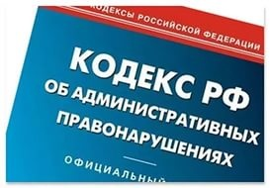
ние. Законодатель дает лицу, которое подвергнуто административному штрафу шестьдесят дней на его добровольную оплату. Нарушение указанного срока и порождает состав административного правонарушения, предусмотренного ч.1 ст.20.25 КоАП РФ, санкция которой предусматривает наложение административного штрафа, но уже в двукратном размере, либо административный арест до пятнадцати суток, либо обязательные работы до пятидесяти часов.
Так, в отношении гражданина Ч. вынесено постановление о привлечении его к административной ответственности по ч.1 ст.12.26 КОАП РФ и назначено наказание в виде административного штрафа в размере 30000 рублей с лишением права управления транспортными средствами на определенный срок. Постановление о назначении наказания вступило в законную силу, однако, Ч. штраф платить не спешил, с заявлением о рассрочке его уплаты к мировому судье не обращался, в связи, с чем постановление было передано на исполнение в службу судебных приставов.
Судебным приставом в отношении Ч. был составлен протокол об административном правонарушении по ч.1 ст.20.25 КоАП РФ, который был передан на рассмотрение мировому судье.
За неуплату административного штрафа в установленный законом срок Ч. был привлечен к административной ответственности с назначением ему наказания в виде административного штрафавразмере60000рублей.При рассмотрении дел об административных правонарушениях данной категории, в качестве причины неуплаты административных штрафов граждане называют отсутствие денежных средств, свою забывчивость или утрату постановления-квитанции. С целью устранения потенциальной неуплаты административного штрафа на судебном участке начата практика направления СМС - напоминаний лицам, которым назначено наказание в виде штрафа. Данное нововведение уже приносит положительные результаты. Получив смс - сообщение, граждане предъявляют квитанцию об оплате штрафа, либо обращаются на судебный участок с возникшими вопросами. Учитывая эффективность нововведения, система смс - напоминаний будет использоваться и в будущем. Кроме того, хотелось бы напомнить, что с 1 января 2016 года вступили в силу поправки в Кодекс об административных правонарушениях, по которым водители получили право на уплату половины штрафа за нарушение правил дорожного движения. «Скидка» будет предоставляться только в том случае, если нарушитель оплатит штраф в течение 20 дней после вынесения постановления о привлечении к административной ответственности. Однако есть исключения. В частности, под «скидку» не попадают самые грубые нарушения ПДД, за которые уже возможно лишение прав. Например, в полном размере штраф придется заплатить водителю, управлявшему автомобилем в нетрезвом виде, отказавшемуся от медосвидетельствования или совершившему ДТП с пострадавшими. Кроме того, в «скидке» откажут тем, кто совершит такие повторные нарушения, как превышение скорости более чем на 40 км/ч, проезд на красный свет, движение по встречной полосе или по дороге с односторонним движением в противоположном направлении, а также за управление не зарегистрированным автомобилем.
Секретарь суда Конченко А.В.

Алименты, в переводе с латинского - «питание»  Создание условий, обеспечивающих достойную жизнь и свободное развитие человека, является одной из основ государственной политики – гласит ч.1 ст.7 Конституции РФ. | Государство задачу содержания и материальной поддержки нуждающихся граждан, реализует посредством  .   выплат различных пенсий и пособий.  Необходимость предоставления содержания отдельным лицам может возникнуть в силу различных причин. В любом обществе и государстве существуют граждане, не способные к самостоятельному обеспечению своих потребностей в силу возраста или состояния здоровья, вследствие ухода за детьми и т.п.
Центральное место среди алиментных обязательств занимают обязательства родителей по содержанию своих несовершеннолетних детей. Родители осуществляют содержание детей, как в силу естественного порядка вещей, так и в силу закона.
Порядок и форма предоставления содержания детям определяются родителями самостоятельно. При этом обязанность содержания несовершеннолетних детей возлагается в равной степени, как на отца, так и на мать, независимо от того состоят, состояли ли они между собой в зарегистрированном браке. Не освобождаются от обязанности по содержанию детей и родители, лишенные родительских прав или ограниченные в них по решению суда.
При отсутствии фактического или договорного содержания детей алименты взыскиваются с родителей в судебном порядке. Обратиться с иском вправе к алиментообязанному родителю: другой родитель, опекун или попечитель ребенка, его усыновитель, приемный родитель, воспитательное, лечебное учреждение, учреждение социальной защиты, в котором находится ребенок.
Подсудность определяет сам истец, то есть с требованием о взыскании алиментов он может обратиться в суд, как по месту своего жительства, так и по месту жительства ответчика.
Размер алиментов, взыскиваемых на несовершеннолетних детей в судебном порядке, определен в статьей 81 Семейного кодекса РФ на одного ребенка в размере одной четверти, на двух детей – одной трети, на трех и более детей-половины заработка и (или) иного дохода.
Выплаты алиментов должны происходить ежемесячно, что обусловлено целью обеспечения необходимых условий существования ребенка.
Злостное уклонение от уплаты средств на содержание детей может привести к уголовной ответственности, предусмотренной статьей 157 Уголовного кодекса РФ, санкция которой помимо иных видов наказания, в том числе предусматривает реальное лишение свободы на срок до одного года.
При взыскании алиментов на несовершеннолетних детей в судебном порядке с должника подлежит взысканию государственная пошлина в размере 150 рублей в доход государства, поскольку налоговое законодательство освобождает истцов от уплаты государственной пошлины по спорам о взыскании алиментов.
При добровольной оплате должником государственной пощлины, в течение 10 дней с момента получения судебного приказа или в течение одного месяца с момента вынесения решения о взыскании алиментов и предъявлении квитанции об оплате государственной пошлины на судебный участок мирового судьи, в производстве которого находится гражданское дело, освободит должника от принудительного исполнения указанных требований, а также от взыскания с него исполнительского сбора и расходов по совершению исполнительных действий, предусмотренных Федеральным законом «Об исполнительном производстве».
Сроки исковой давности на алиментные правоотношения не распространяются.
Размер алиментов суд может изменить, то есть с учетом материального или семейного положения родителя- плательщика, а также иных заслуживающих внимания обстоятельств, уменьшить или увеличить размер соответствующей доли.
Право на получение алиментов прекращается с момента, когда отпали обстоятельства, являющиеся основанием для их получения, например достижение ребенком возраста 18 лет. Тот факт, что ребенок учится, значения не имеет, но между тем алименты могут выплачиваться и после достижения совершеннолетия, однако только по соглашению сторон.

Секретарь суда Е.В. Лаврентьева

Про конкурс

В рамках мероприятий, посвященных Году российского кино, в целях правового воспитания молодежи, судебными участка г. Медногорска в период с 01 марта 2016 года до 01 апреля 2016 года объявлен творческий конкурс на тему «Мы говорим вредным привычкам – нет». Участниками конкурса могут быть учащиеся 9-11 классов школ города Медногорска, а также студенты Медногорского индустриального и медицинского колледжей.

Уредитель издания: судебные участки мировых судей г. Медногорска Информационное издание

Газета выходит ежемесячно
адрес: 462274, г. Медногорск, ул. Кирова, д. 19 Тираж 30 экземпляров.

Распространяется бесплатно. Электронный адрес: med2-ms@kodms.ru, med1-ms@kodms.ru

Выпуск подготовила редакционная коллегия:

Телефон:(35379)3-33-27 И.В. Кистанова, мировой судья

Факс: (35379) 3-31-68 А.А. Базорова, Н.П. Рябченко

помощники мировых судей

